Titre en français (Times New Roman; size-13; G, Interligne 1,15)
Title in English (Times New Roman; size-13; G; Interline 1,15)
Affiliation professionnelle complète | Spécialité |  | Nom complet du 1er auteur¹ en deux langues  (Times New Roman; size-12)  Adresse e-mail professionnelle
Affiliation professionnelle complète | Spécialité |  | Nom complet du 2er auteur¹ en  deux langues  (Times New Roman; size-12)  Adresse e-mail professionnelle
DOI : 00.00000/0000-000-000-000 |  | ORCID:
Date de réception: .../…/…. Date d'acceptation: .../…/… Date de publication:.../…/….

Résumé:( le résumé ne doit pas dépasser un maximum de 10 L)
Un Resumé est pref et précis, il se concentre sur: portée de la recherche, objectives, methods, résultats.
Un Resumé est pref et précis, il se concentre sur: portée de la recherche, objectives, methods, résultats.
Un Resumé est pref et précis, il se concentre sur: portée de la recherche, objectives, methods, résultats.
Mots-clés: ………..; ………….; ……………; ………….;
(Times New Roman 13; Interline 1)

Abstract:(Not more than10 lines)
An abstract is a brief and accuracy, it focuses on: research scope, objectives, Methods, results. An abstract is a brief and accuracy, it focuses on: research scope, objectives, Methods, results. An abstract is a brief and accuracy, it focuses on: research scope, objectives, Methods, results.
Keywords: …….; ………; ……; …..; …...
(Times New Roman 13; Interline 1)

_____________
Auteur correspondant: Nom et Prénom, Email: ……………….@..............

- Introduction
L'introduction contient les éléments suivants: Problématique, question principale, sous-questions, hypothèses, objectifs de recherche, modèle de recherche et études antérieures. (Times New Roman13, interline 1.15)

2. Premier titre (Times New Roman13, G, interline 1.15)
2.1 Premiere sous-titre (Times New Roman13, G, interline 1.15)
Entrez ici le texte du premier sous-titre, Entrez ici le texte du premier sous-titre, Entrez ici le texte du premier sous-titre, Entrez ici le texte du premier sous-titre, Entrez ici le texte du premier sous-titre. (Times New Roman13, interline 1.15)
2.2 Second Subtitle
Entrez ici le texte du deuxième sous-titre, Entrez ici le texte du deuxième sous-titre, Entrez ici le texte du deuxième sous-titre, Entrez ici le texte du deuxième sous-titre, Entrez ici le texte du deuxième sous-titre.
3. Deuxième sous-titre
3.1 Premiere sous-titre
Entrez ici le texte du premier sous-titre, Entrez ici le texte du premier sous-titre, Entrez ici le texte du premier sous-titre, Entrez ici le texte du premier sous-titre, Entrez ici le texte du premier sous-titre.
3.2 Second Subtitle
Entrez ici le texte du deuxième sous-titre, Entrez ici le texte du deuxième sous-titre, Entrez ici le texte du deuxième sous-titre, Entrez ici le texte du deuxième sous-titre, Entrez ici le texte du deuxième sous-titre.

Tableau 1. Titre du tableau (il s'agit d'un exemple du tableau 1) (Times New Roman12, interline 1.15)
Test 1 | Test 2 | Résultats1 | Résultats2 | Résultats totaux
15.21 | 15.21 | 15.21 | 15.21 | 15.21
18.58 | 18.58 | 18.58 | 18.58 | 18.58
11.14 | 11.14 | 11.14 | 11.14 | 11.14

Source: nom de l'auteur, année, page

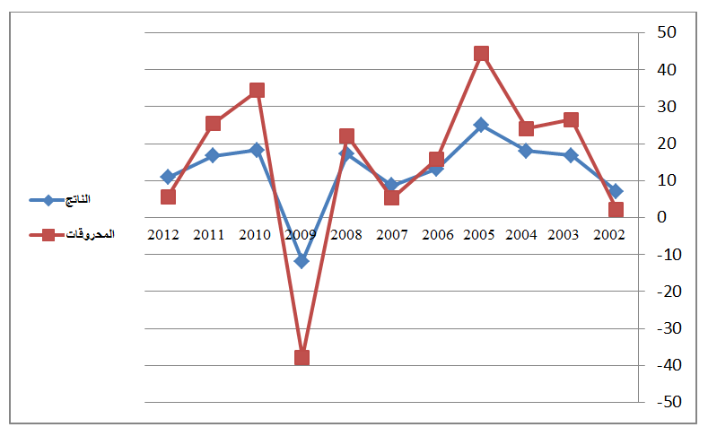
Fig. 1. Titre de la figure (il s'agit d'un exemple de la figure 1)

Source: nom de l'auteur, année, page

4. Conclusion
La conclusion d'un document de recherche doit résumer le contenu et le but de l'article. La conclusion d'un document de recherche doit résumer le contenu et le but de l'article. La conclusion d'un document de recherche doit résumer le contenu et le but de l'article. La conclusion d'un document de recherche doit résumer le contenu et le but de l'article. La conclusion d'un document de recherche doit résumer le contenu et le but de l'article.

5. Liste de bibliographie

Utilisez le «APA Reference System», voir le lien:

https://www.youtube.com/watch?v=AmiKblUQs_A

La référence doit être directement citée dans le corps du texte
(ex : (Brown, 2006, p35), et la référence complète devrait être écrite dans la bibliographie comme suit (Times New Roman13 interline 1.15)
- Livres : Nom complet de l’auteur (année), titre complet, édition, pays ;
- Article du Journal : Nom complet de l’auteur (année), titre complet de l’article, nom de la revue, place, volume et numéro ;
- Article de séminaire : Nom complet de l’auteur (année), titre complet de la communication, titre du séminaire, place et date, pays ;
- Sites web : Nom complet de l’auteur (année), titre complet du fichier, site web détaillé: http://adresse complète (consulté le jour/mois/année).

6. Annexes

